Рекомендации родителям по лексической теме

"Правила дорожного движения"
Понаблюдать с ребёнком на улице за движением различного транспорта;
провести с ребёнком беседу о правилах уличного движения, показать во время прогулки светофор, обратив внимание на его свет и уточнив, когда можно переходить улицу, а когда – нет; повторить с ребёнком правила поведения на улице.
Люди могут ходить только по тротуарам. Играть и бегать на тротуарах нельзя. Улицу можно переходить только по переходу, на зелёный свет светофора, держа взрослого за руку. В транспорте нельзя шуметь и толкаться, пожилым людям нужно уступать место.
Выучите с ребёнком стихотворение и разделите на слоги слова пе-ше-ход, пе-ре-ход, «зеб-ра», пе-рек-рес-ток.
Переход.
Что за белые полоски
На углу у перекрёстка?
Знает каждый пешеход:
Это «зебра» — переход.
Подобрать подходящий по смыслу глагол с приставкой от глагола «ехать».
Машина из гаража ....... Машина к дому ...... . Машина от дома .......... Машина до дома ........... . Машина с моста ........... . Машина в ворота ............... .
Развитие мелкой моторики. «Дорожных правил очень много».
Дорожных правил очень много. («грозят» пальчиками)
Раз - Внимание дорога! (загибают поочередно пальцы)
Два - сигналы светофора,
Три – смотри дорожный знак,
А четыре – «переход».
Правила все надо знать (хлопки руками)
И всегда их выполнять. (показывают «класс!» большим пальцем)
Координация речи с движением. Физкультминутка «Постовой»
Постовой стоит упрямый (шагаем на месте).
Людям машет: «Не ходи! (движения руками в стороны, вверх, в стороны, вниз).
Здесь машины едут прямо (руки перед собой).
Пешеход, ты погоди!» (руки в стороны).
Посмотрите, улыбнулся (руки на пояс).
Приглашает нас идти (шагаем на месте).
«Вы машины, не спешите (хлопки руками).
Пешеходов пропустите!» (прыжки на месте).
Артикуляционная гимнастика «Автомобиль».
Язычок очень любил наблюдать за движением автомобилей. Однажды он услышал, что одна из машин загудела, как пароход: Ы-Ы-Ы-Ы-Ы…Язычок
выглянул во двор и увидел, что машина была грязная, поэтому он решил вымыть машину (упр-е «Чистим зубы»), потом он протер бампер машины (кончиком
языка проводим движения вперед-назад внизу, под язычком), потом протер крышу (упр-е «Маляр»). Мойка машины заняла у Язычка много времени (упр-е
«Часики»), поэтому он устал и проголодался. Язычок забежал в ближайшее кафе, там повар готовил вкусный обед и разливал его по тарелкам (упр-е
«Чашечка»), пѐк блины (упр-е «Блинчик») и намазывал их вкусным вареньем (упр-е «Вкусное варенье»), заваривал чай. Чай был таким горячим, что на него приходилось дуть (дуть на широкий язык, не раздувая щѐк). Язычок наелся,
отдохнул и сел за руль автомобиля (широко открыть рот и облизать губы по кругу сначала в одну, потом в другую сторону), он ехал, соблюдая правила дорожного движения, потому что был хорошим водителем.
Упражнение «Заведи мотор»:
- улыбнуться,
- широко открыть рот,
- поднять язык вверх,
- с силой ударять по бугоркам за верхними зубами (альвеолам) и произносить: «дын-дын-дын… (сначала медленно; позже все быстрее и быстрее). Повторять в течение 5-10 секунд.
Позднее можно заводить моторчик вот так: «ДЫН-дын-дын, ДЫН-дын-дын…» (выделенный слог нужно произносить сильнее, делая на него ударение). Повторить 4-5 раз. Взрослый читает стихи. А ребенок заводит моторчик: «дын-дын-дын».
По шоссе машина мчит – дын-дын-дын
Во все стороны рычит – дын-дын-дын
За рулем лихой шофер
Дын-дын-дын –гудит мотор.
Ну, давай поможем зайке – дын-дын-дын
Заведем скорей мотор – дын-дын-дын
И до солнечной лужайки – дын-дын-дын
Довезет его шофер -дын-дын-дын
По ухабам серый зайка –
Дын-дын-дын – летит вперед,
И успеет на лужайке – дын-дын-дын
Прополоть он огород – дын-дын-дын.
Раскрась и расскажи:
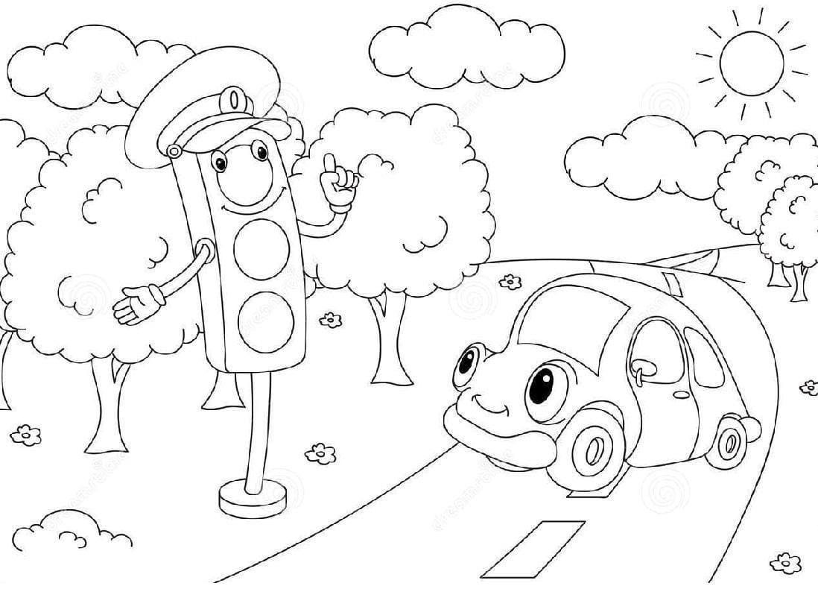

Составить предложение из слов: Люди, улица, на, переходят, свет, зелёный, светофор.
Игра «Доскажи словечко»
Есть сигналы светофора —
Подчиняйся им без...(Спора!)
Желтый свет — предупреждение:
Жди сигнала для ... (Движения.)
Зеленый свет открыл дорогу:
Переходить ребята... (Могут!)
Красный свет нам говорит:
— Стой! Опасно! Путь... (Закрыт!)
Все будьте правилу верны:
Держитесь... (Правой стороны!)
И зверята даже знают:
На дороге не ... (НЕ играют!)
Назови ласково.
Машина - машинка
Автобус - ...
Дорога - ...
Трамвай - ...
Двор - ...
Игра «Сосчитай до пяти».
один пешеход - два пешехода, и т.д.
один шлагбаум - ...
один перекрѐсток - ...
один велосипед - ...
один светофор - ...
Игра «Один - много».
Поезд - много поездов,
водитель - много ...
автомобиль - много ...
улица - много ...
город - много ...
Закончи предложение.
Переходя улицу нужно сначала посмотреть ...(налево), затем ...(направо). Пешеходный переход может быть ...(регулируемым и нерегулируемым, наземным и подземным). Улицу можно переходить только на ...(зелѐный сигнал светофора). Тротуар - это дорога для ...(пешеходов). Проезжая часть - это дорога для ...(транспорта).
Веселые вопросы
Уточнить представления о транспорте и правилах дорожного движения; активизировать процессы мышления, внимания и речи детей; воспитывать сообразительность и находчивость.
Вопросы:
- Сколько колес у легкового автомобиля? (4)
- Сколько человек могут ехать на одном велосипеде? (1)
- Кто ходит по тротуару? (пешеход)
- Кто управляет автомобилем? (Водитель)
- Как называется место пересечения двух дорог? (Перекресток)
- Для чего нужна проезжая часть? (Для движения транспорта)
- По какой стороне проезжей части движется транспорт? (По правой)
- Что может произойти, если пешеход или водитель нарушил правила дорожного движения? (Авария или ДТП)
- Какой свет верхний на светофоре? (Красный)
- Сколько сигналов у светофора? (Три)
- На какое животное похож пешеходный переход? (На зебру)
- Какие машины оборудованы специальными звуковыми и световыми сигналами? («Скорая помощь», пожарная и полицейская машины)
- Что держит в руке инспектор ГИБДД? (Жезл)
- Где нужно играть, чтобы не подвергаться опасности? (Во дворе, на детской площадке).

